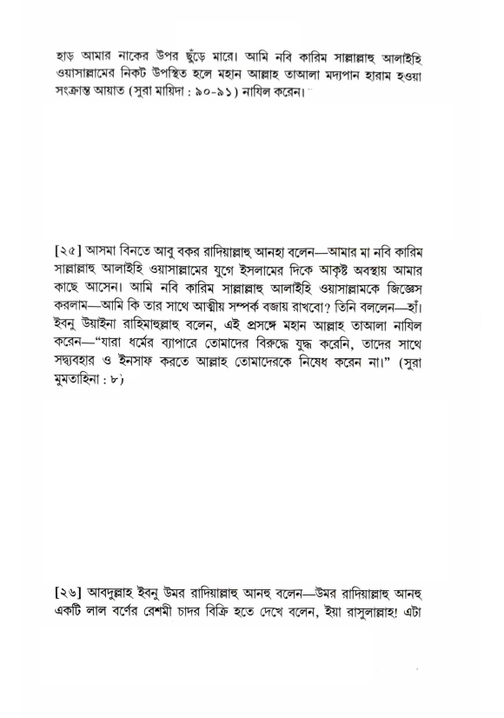

হাড় আমার নাকের উপর ছুঁড়ে মারে। আমি নবি কারিম সাল্লাল্লাহু আলাইহি ওয়াসাল্লামের নিকট উপস্থিত হলে মহান আল্লাহ তাআলা মদ্যপান হারাম হওয়া সংক্রান্ত আয়াত (সুরা মায়িদা : ৯০-৯১) নাযিল করেন।

[২৫] আসমা বিনতে আবু বকর রাদিয়াল্লাহু আনহা বলেন—আমার মা নবি কারিম সাল্লাল্লাহু আলাইহি ওয়াসাল্লামের যুগে ইসলামের দিকে আকৃষ্ট অবস্থায় আমার কাছে আসেন। আমি নবি কারিম সাল্লাল্লাহু আলাইহি ওয়াসাল্লামকে জিজ্ঞেস করলাম—আমি কি তার সাথে আত্মীয় সম্পর্ক বজায় রাখবো? তিনি বললেন—হাঁ। ইবনু উয়াইনা রাহিমাহুল্লাহু বলেন, এই প্রসঙ্গে মহান আল্লাহ তাআলা নাযিল করেন—“যারা ধর্মের ব্যাপারে তোমাদের বিরুদ্ধে যুদ্ধ করেনি, তাদের সাথে সদ্ব্যবহার ও ইনসাফ করতে আল্লাহ তোমাদেরকে নিষেধ করেন না।” (সুরা মুমতাহিনা : ৮ )

[২৬] আবদুল্লাহ ইবনু উমর রাদিয়াল্লাহু আনহু বলেন—উমর রাদিয়াল্লাহু আনহু একটি লাল বর্ণের রেশমী চাদর বিক্রি হতে দেখে বলেন, ইয়া রাসুলাল্লাহ! এটা